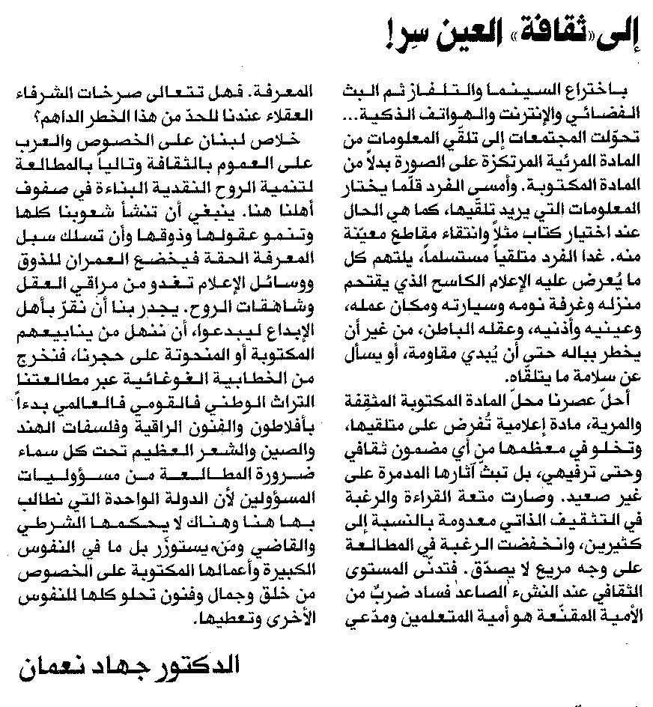

المستقبل ـ الاثنين 10/11/2014

